Рабочий лист №1

Пьеса «Ревизор»

Руководитель группы
Состав группы

Правила работы:
- выполнять задания можно в любой последовательности;
- необходимо выполнить все задания;
- ответ необходимо записывать полно, подробно;
- не забывайте искать ответы не только среди экспонатов, но и в текстовых материалах в каждом зале музея;
- ответы на вопросы могут быть и в интерактивных инсталляциях, которые вам включат смотрители музея.
Будьте очень внимательны!

Надеемся, у вас всё получится, вы найдёте все ответы, узнаете много нового и интересного!
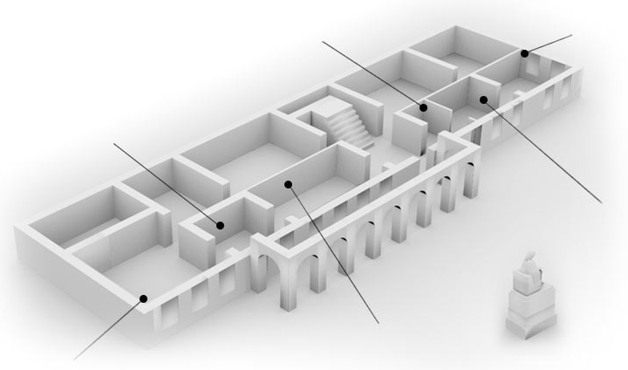

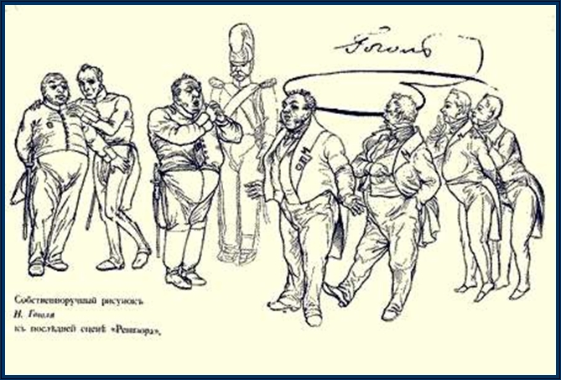
- Выясните, что входило в обязанности городничего (в процессе подготовки ответа вы можете воспользоваться «полезными ссылками»). Ответ запишите.
_______________________________________________________________________________________________________________________________________________________________________________________________________________________________________________________________________________________________________________________________________________________________________

- Используя табель о рангах и дополнительную информацию, выясните военное звание, после которого, в отставке, человек мог получить должность городничего. Ответ запишите.
_______________________________________________________________________________________________________________________________________________________________________________________________________________________________________

- Изобразите схематично иерархию власти в городе N. Кто кому подчинялся?

Действующие лица:
Антон Антонович Сквозник-Дмухановский
Лука Лукич Хлопов
Аммос Федорович Ляпкин-Тяпкин
Артемий Филиппович Земляника
Иван Кузьмич Шпекин
Петр Иванович Добчинский
Петр Иванович Бобчинский
Иван Александрович Хлестаков
Осип
Христиан Иванович Гибнер

- Является ли замысел пьесы вымышленным или аналогичные описанному случаи уже были известны Н.В. Гоголю и его окружению? Ответ запишите.
____________________________________________________________________________________________________________________________________________________________________________________________________________________________________________________________________________________________________________________

- Какие ситуации нравственного выбора ставятся писателем в пьесе? Ответ запишите.
____________________________________________________________________________________________________________________________________________________________________________________________________________________________________________________________________________________________________________________

- По мере знакомства с музеем подпишите на схеме первого листа названия залов.

- Пройдите «в угольную комнату, два окна которой выходили во двор и два на бульвар. Я догадывался, что это был рабочий кабинет Гоголя» (Г.П. Данилевскоий).
«Самая его жизнь совершенно русская. Тот же разгул и раздолье, к которому, иногда позабывшись, стремится русский и которое всегда нравится свежей русской молодежи».
Найдите портрет человека, о котором так говорит Гоголь, на конторке. Запишите полное имя этого человека.

Почему именно его портрет расположен на рабочем столе писателя?

Отправьтесь в зал, посвященный пьесе «Ревизор».
- Сколько портретов Гоголя есть в зале «Ревизор»? Какой из них вам кажется самым необычным? Свой ответ обоснуйте.

- У Николая Васильевича было много знакомых писателей, поэтов, драматургов. Некоторые были на момент знакомства уже именитыми людьми, другие же только начинали свой творческий путь. В витрине этого зала есть портреты на тот момент молодых писателей, в чьем творческом багаже есть пьесы и которые были знакомы с Гоголем.
Выпишите имена людей, входивших в литературное окружение Н.В. Гоголя.

- Рассмотрите портреты на «петербургской» стене зала. Каждый из этих людей сыграл определенную роль в жизни Н.В. Гоголя. Расскажите об одном из них и о значении его в судьбе писателя.

- «Смеяться, смеяться давай теперь побольше. Да здравствует комедия! Одну («Ревизор») наконец решаюсь давать на театр», – писал Н.В. Гоголь М.П. Погодину.
Где 5 ноября 1851 года Н.В.Гоголь публично читал «Ревизора»?

- * Какое настроение было у присутствующих на чтении пьесы 5 ноября 1851 года?
Какой экспонат помог вам ответить на этот вопрос?

*отметьте на схеме музея место этого экспоната

- Любая пьеса перед постановкой должна была быть одобрена цензурным комитетом. Догадываясь, что пьеса «Ревизор» одобрена не будет, близкие друзья Н.В.Гоголя решили помочь писателю. Найдите и укажите фамилии тех людей, кто содействовал постановке пьесы «Ревизор».

- Значительную роль в судьбе «Ревизора» сыграли не только знакомые и друзья Н.В.Гоголя, но и император. Какую роль сыграл в судьбе пьесы император Николай I?

Первое исполнение роли Хлестакова совершенно не удалось, ведь актёр, по признанию Гоголя, «ни на волос не понял, что такое Хлестаков». «Он сделался просто обыкновенным вралем,- бледное лицо, в продолжение двух столетий являющееся в одном и том же костюме».

- * Найдите портрет первого исполнителя роли Хлестакова в Александринском театре. Запишите его имя.

* отметьте на схеме музея место этого экспоната

- Прослушайте инсталляцию.
Дополните слова Н.В.Гоголя: «Что ни говори, но страшен тот ревизор, который_______________________________________________________. Будто не знаете, кто этот ревизор? Что прикидываться? Ревизор этот - наша проснувшаяся совесть, которая заставит нас вдруг и разом взглянуть во все глаза на самих себя».

- Многие современники обвиняли автора в отсутствии в пьесе «честного, благородного лица». Однако автор был с ними не согласен. Каково же, по мнению писателя, «честное, благородное лицо» в комедии?

- Рассмотрите еще раз экспозицию, посвященную пьесе «Ревизор». Найдите самый интересный, на ваш взгляд, экспонат. Составьте вопрос для одноклассников, отвечая на который, они смогут найти загаданный экспонат.

- В последнем зале рассмотрите обложку специального выпуска журнала «Будильник» к 50-летию комедии Н.В.Гоголя «Ревизор». Как вы считаете, какое явление исполняли актеры в момент съемки? Свое мнение обоснуйте.

* отметьте на схеме музея место этого экспоната

- В последнем зале изучите иллюстрации Кордовского и Боклевского к пьесе «Ревизор». Кому, на ваш взгляд, лучше удалось изобразить Землянику?
Свое мнение аргументируйте.

- Прав ли был Н.В. Гоголь, говоря: «Ревизор этот – наша проснувшаяся совесть»?
Ответ обоснуйте.

______________________________________________________________________________________________________________________________________________________________________________________________________________________________________________________________________________________________________________________________________________________________________________________________________________________________________________________________________________________________________________________________________________________________________________________________________________________________________________________________________________________________________________________________________________________________________________________________________________________________________________
____________________________________________________________________________________________________________________________________________________________________________________________________________________________________________________________________________________________________________________________________________________________________________________________________________________________________________________________

